|  |  |  |  |
| --- | --- | --- | --- |
| **学校代码：** | 10661 | **中图分类号：** | TP39 |
| **专业代码：** | 080905 | **学生学号：** | 17113940119 |

遵义医科大学

本科生毕业论文（设计）

|  |  |
| --- | --- |
| **论文题目** | 基于STM32动物温湿度监控系统 |
| **姓名** | 王进刚 |
| **部系** | 医学信息工程 |
| **专业** | 物联网 |
| **年级** | 2017 |
| **Email** | 1372351106@qq.co m |
| **联系电话** | 15348691620 |
| **指导教师** | 杨克戎 |
|  | |
| **遵义医学院教务处制** | |
| **2021年3月19日** | |

目 录

摘 要 I

Abstract II

前 言 1

1 系统分析 2

1.1 系统功能分析 2

1.2 系统设计分析 2

2 系统设计方案 3

2.1 系统模型结构 3

2.2 主要器件的选择 3

2.2.1 控制器选择 3

2.2.2 温度采集模块选择 4

3 系统硬件电路设计 5

3.1 STM32单片机最小系统 5

3.2 显示电路设计 6

3.3 温湿度采集电路设计 6

3.4 报警电路设计 6

3.5 按键电路设计 7

4 系统软件设计 8

4.1 设计的软件环境 8

4.2 主程序流程设计 9

4.3 按键程序流程设计 10

4.4 传感器检测流程图设计 10

5系统的调试与分析 11

5.1 系统测试步骤 11

5.2 设备硬件测试 11

5.3 设备软件测试 14

结 束 语 15

参考文献 16

译 文 17

译文原件复印件 18

致 谢 19

嵌入式在茶叶烘焙中的运用

# 摘 要

任何动植物的成长都需要符合特定的条件。除了空间、食物、昼夜、卫生、气流等影响，温湿度也是影响动植物生长的一大因素。无论是低温还是高温，当温湿度超出了动物所需合理的温度范围内，动物的生长发育都会受到影响。在一定范围内，气温越高，动物成长速度越快。但是超过了这个范围，动物会降低存货能力，甚至死亡。在低温环境下，动物散发的热量远远高于高温环境，同比所需的食物远远高于高温环境的。不同的动物适宜的温度也是不同，因此，对于培养动物的专业机构，监控动物周围环境的温湿度是很有必要的。

由于需要采集的动物种类多，动物数量庞大，还需要采集连续的温湿度变化。采用传统的采集方式是不现实的，因此需要一个可以自动连续采集温湿度变化并且可以把数据传输和保存起来的自动温湿度采集装置，用于实时动态监控温湿度。

本次设计基于嵌入式自动采集数据及数据的发送的运用，主要利用STM32单片机作为整体的核心控制，选用DS18B20 温度传感器、DHT11湿度传感器进行温湿度检测，串口进行数据的传输。信号处理模块和信号输出模块对数据进行处理等，最终实现监测动物温湿度的作用。

关键词：动物环境；嵌入式；温湿度；上位机；C#界面

Application of embedded in tea baking

# Abstract

At present, in the process of tea production, most of the baking process is to use manual baking. According to the temperature and humidity of tea leaves, the master determines the effect of roasting by experience. As a result, different tea masters have different experience and different quality of tea leaves. Besides, people's experience is limited, so it is impossible to keep focus all the time. The temperature next to the tea baking machine is generally maintained at 80℃. Working in such an environment, tea bakers will consume a great deal of their body. Based on the above problems, I try to use embedded technology to bake tea automatically, use sensor to collect the required data, use chip writing program to replace the experience of tea baker, and then use signal from sensor to control external machinery instead of manual operation.

This design based on embedded control technology in the application of tea roasting, mainly using the STM32 MCU as the core of the overall control, selection, DHT11 humidity sensor DS18B20 temperature sensor for temperature and humidity detection, signal processing module and the signal output module for data processing, etc., finally realizes the automatic control temperature and humidity in the baking of tea, and other functions.

**Keywords：**Tea baking；Embedded；Temperature and humidity

# 前 言

单片机就是把一个计算机系统集成到了一块芯片上，它体积小、质量轻、价格便宜，从此一块芯片就变成了一台微型计算机。根据实际生活中存在的一些问题，可不可以用嵌入式技术实现，说明功能和组成，并对嵌入式的使用范围和未来做出展望。[1]

嵌入式在生活中有着较为广泛的运用前景，目前在在医疗、工业、军事、交通等方面，嵌入式软件的应用正在逐步渗入人们生活的各方各面，给人们提供了不一样的生活体验。基于嵌入式的特点：体积小、质量轻、价格便宜，操作难度很低，反应速度也很快，很少会出现卡顿。这样嵌入式技术有着良好的兼容性，可以用到生活的各方各面。

目前，在动物环境的监测方面，极大部分都是采用人工监测。由于需要采集的动物种类多，动物数量庞大，还需要采集连续的温湿度变化。采用传统的采集方式是不现实的。基于以上问题，我尝试是否可以使用嵌入式技术来自动采集环境温湿度，用传感器采集所需要的数据，用芯片写入程序来代替逻辑处理，再用传感器传出的信号来控制外部机械代替手工作业，用串口将数据传输给PC端，PC端利用收到的数据进行数据的显示和操作。尝试实现动物环境温湿度的自动检测。

嵌入式技术在生产实际中的应用前景非常广阔，通过本文对动物环境温度自动监测的研究，可以有如下几方面的意义：

1、可以清晰的知道动物的生长环境的温湿度变化。

2、可以实时监控温湿度的变化，以及超出合理范围内进行报警。

3、可以减少人工采集，节约成本。

4、事后数据可以长时间保存。

5、温湿度变化情况一目了然。

除此外，为解决生产过程中其他问题积累了经验。

# 1 系统分析

## 1.1 系统功能分析

该系统为动物环境的自动检测，想实现的功能为：对环境的温湿度自动采集，将采集到的数据通过串口发送给芯片。程序根据采集到的数据和临界数据进行对比，超过临界范围开始报警，当温度高于或低于临界温度，外部电路开始工作，模拟控制升温和降温。同时可以通过按键进行调节临界温湿度。将采集到的温湿度信息和临界温湿度信息通过串口发送给PC端，PC端利用收到的数据进行数据的显示和操作。数据库将受到的数据进行存储。

系统功能操作流程：

1、 温湿度传感器开始工作，采集数据，将采集来的数据通过串口发送给芯片。

2、 温湿度传感器将收集来的数据发送给芯片，芯片接收数据同时对数据进行处理，将温度湿度的数值通过I2C协议传输给oled显示屏，显示在oled屏幕上。并且当温度过高或者湿度过低时调用其他模块。

3、 当温湿度超过临界范围开始报警，led灯开始闪烁，pwm功能开始工作，实现报警的功能。

4、 当温度过高时，外部电路风扇开始启动，模拟降温装置（开关）。当温度过低时，led2开始启动，模拟升温装置（开关）。

5、 通过安检调节临界温湿度的值。

6、 将采集到的数据通过TTL转USB串口进行发送，PC端通过串口进行接收

7、 将接收到的数据在Windows窗体中显示温湿度变化曲线。同时对比临界温湿度进行报警。

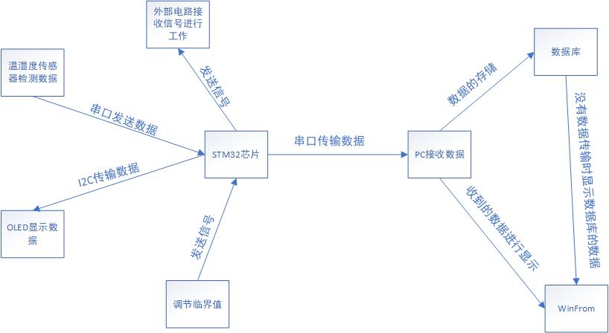8、 将收到的数据存储在数据库中，以便长期存储。

## 1.2 系统设计分析

本次设计主要包括了硬件的设计与软件的设计，通过完成整体硬件电路设计之后完成对应模块的软件设计。

硬件设计主要以系统设备的功能要求为主，然后选择相应的器件型号。单片机作为主控电路，配套最小系统形成控制系统的核心。考虑好整体硬件的电路功能之后，采用电路图画图软件进行整体的电路图绘制。绘制硬件电路时候需要查询相关器件或者模块的功能引脚，然后与单片机引脚匹配连接。根据硬件电路图的原理进行设备的焊接，完成硬件部分的工作内容。

软件的设计分为两部分，一部分是基于硬件基础上的单片机部分以及数据发送部分，另外一部分是数据接收部分及WinForm部分。

单片机部分是在硬件基础上对资源进行合理的调度，根据硬件与单片机的引脚连接来进行程序的设计。采用C语言进行程序的编写，因为C语言是高级语言，所以采用C语言编写的代码会更加的便于理解。程序的编写时根据硬件的接口进行，根据要实现的功能来进行程序编写。程序编写的时候首先进行分模块编写程序，将子程序模块编写完成之后进行整体程序功能的逻辑设计，最后完成设备的整体功能，实现目标功能，完成整体设计。

WinForm部分是基于数据发送之后设计的，数据发送时设置了固定的串口发送。采用C#语言进行程序的编写，由于需要做图形界面和数据接收同时连接数据库，基于C#语言的控件编程很方便，同时C#语言精确，简单，面向对象非常适合开发WinForm图形窗口。根据串口、波特率等接收数据，将数据用曲线显示在窗体中同时将数据存储在数据库中。

# 2 系统设计方案

## 2.1 系统模型结构

硬件设计主要以需求为主，根据需求选择对应的器件。STM32芯片作为主控，配套程序形成核心。根据需要和器件绘制电路图，设计电路时根据芯片手册查询管脚功能，根据硬件属性设计相应的电阻及电容，然后与STM芯片引脚进行连接。设计好电路图之后根据电路图进行焊接，此时需要仔细认真，完成硬件模块。

设备系统的运行离不开单片机的控制与运算，单片机是整个设计的核心部分，通过单片机来进行整体的数据采集，然后将采集数据进行数据处理，通过外围辅助设备与模块实现整体的功能设计。本次设计通过整体框图形式展示整个系统设备的具体功能，通过单片机与外围硬件的配合来实现整体设备的功能架构。

在PC端，离不开数据的传输与接收，通过串口传输连接单片机与数据。得到数据后，将数据进行处理，将收到的数据根据其中温湿度信息进行温湿度曲线图的绘制，以及存储到数据库中进行管理。

该系统的模型结构如图2.1所示:

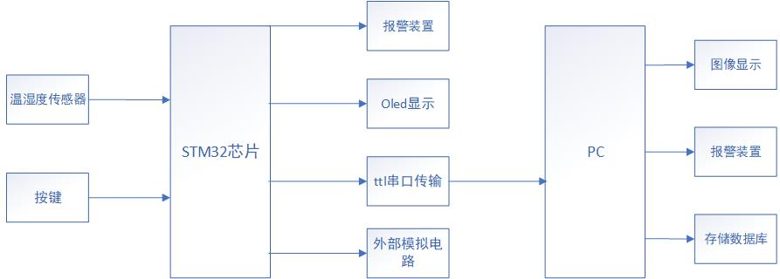

图2.1 系统的模型结构图

## 2.2 主要器件的选择

在硬件的器件选择上，我们需要根据自己的需求和实际情况出发。在本系统中，我们需要测量温湿度，处理信息，显示信息，传输数据和外部模拟电路等。因此我们主要器件包括温湿度传感器，控制器，显示装置，传输数据装置等。

### 2.2.1 控制器选择

控制器是单片机的核心部位，首先我们考虑自己的需求，例如管脚够不够、性能够不够等，其次我们考虑自己的实际情况，自己在开发的过程中是否容易，是否方便等等，因此综合考虑我选择STM32系列单片机

STM32系列单片机：STM32单片机是进口的单片机，生产公司的意法半导体公司。STM32系列的单片机应用在消费领域是非常的普遍的。STM32系列单片机是32位单片机，处理速度相对较快。STM32系列单片机采用ARM的内核架构，处理速度进一步的得到优化。STM32系列单片机开发需要一些基础，相对比51单片机是复杂一些的。STM32单片机的寄存器相对较多，开发有两种模式，分别是寄存器版本开发，与库函数版本开发，寄存器版本需要特别的熟悉底层，寄存器只要调用相关接口实现功能的开发。STM32系列的单片机资料相对也是比较多的，遇到问题可以网上去解决查找。

### 2.2.2 温度采集模块选择

在采集器的选择上我们必须选择一个可以数字化传输同时具有采集速度快，工作时间久，最好可以具有功率低等特性。此时我们寻找到两个温度采集器：

DS18B20:随着电子技术的发展，温度检测传感器很多都是数字化模块，只需要读取传感器的内部数据就可以采集到温度数据.DS18B20是一个数字化的温度采集传感器，可以测量环境的温度。DS18B20只需要供电之后通过一个单片机的引脚连接传感器的DATA引脚就可以实现数据的采集。DS18B20的优点是采集温度范围较大，采集精度较高，并且检测温度灵敏。DS18B20为了保证单片机读取温度数据的稳定，通常会在DATA引脚上加一个上拉电阻，保证数据的稳定性。

DHT11:DHT11也是一个数字温度采集传感器，DHT11可以采集环境的温度，并且还具有采集湿度的功能。可以实现温度也湿度的同时采集，只要读取内部不同寄存器的数据就可以实现温度与湿度的转换。DHT11供电简单，与单片机的引脚连接也仅仅需要一个引脚就可以实现数据变量的采集。DHT11具有的优点是采集速度快，可以同时采集温度与湿度。缺点是采集的温度范围比较小，适合环境温度的检测。[2]

综合考虑，本次采用DHT11实现系统的数据采集，可以满足系统设计要求。

### 2.2.3 oled显示模块

在显示模块的需求上我们需要一个可以足够显示我们想要显示信息的显示器。目前市面上的显示器主要有led点阵，oled，lcd等等。

有机发光二极管（OLED）屏幕由百千万个“小灯泡”组成，其比LCD（液晶显示器）更轻薄、能耗低、亮度高、发光率好、可以显示纯黑色，并且使用挠性电路板还可以实现弯曲设计，如当今的曲屏电视和手机等。[3]并且厂家出厂提供使用手册和接口代码，简单方便，综合考虑，我们选择oled显示屏。

### 2.2.4 串口通信模块

在通信方面，我们需要将单片机的数据发送给电脑，电脑统称上位机，此时进过查找资料指导可以使用串口发送。

可使用USB 转串口连接线，实现上位机和单片机串口的通讯。上位机可以通过VB、C# 等编程语言编写上位机程序，上位机以良好的操作介面方便操作。下位机可以用C 语言编程，将单片机连接的各种传感器采集到的数据，传递给上位机，上位机可以实时监控到传感器采集到的数据和控制终端设备的运行状态。上位机PC 和单片机的通信，上位机图形介面操作简单直观，但不便于移动，常使用于设备相对固定的场合。[4]

# 3 系统硬件电路设计

## 3.1 STM32单片机最小系统

单片机控制与检测的核心就是控制单片机的IO管脚与单片机的一些接口。通过编写程序可以控制单片机的IO管脚进行输出，可以输出高电平与低电平，与外围的辅助器件配合可以实现控制输出功能。通过编写程序，采集IO管脚的信息状态可以实现对外部传感器的信息采集，通过编写程序实现目标的功能。

通过查找相关的芯片手册来实现对单片机的管脚的方向控制，单片机的管脚可以配置为输入管脚，或者配置为输出管脚。通过内部寄存器可以进行设置，当需要控制输出比如控制LED的亮或者灭可以将单片机的引脚设置为输出，从而完成控制。当检测外部信号单片机的引脚就是输入引脚。根据手册可以查找单片机的接口硬件，比较常见的是UART接口，可以进行程序的下载与数据交互通讯。配置其相应的寄存器可以实现UART接口的正确使用。掌握单片机技术是完成设备的关键，单片机是核心，通过辅助电路程序编写等手段完成系统的总体功能，同时在实践中应用知识、学习知识为本次设计打下坚实基础。

STM32单片机一共具有48个引脚，通用的引脚分为PA、PB、PC三个通用的双向的IO管脚，通过寄存器配置可以配置成上拉输入接口、下拉输入接口、上拉输出接口、下拉输出接口。同时引脚的接口还具有功能的复用、包括了SPI接口、UART接口、IIC接口等，可以说STM32单片机的功能非常的全面。STM32单片机是性价比非常高的单片机，内核是32位的ARM内核，处理速度非常的迅速。芯片的FLASH是64Kb的存储容量存储空间相对很大，单片机编写程序的时候不必担心因为代码的原因导致系统不可用。STM32单片机的供电电压范围通常来是在2伏特的电压到3.6伏特的电压范围之间。STM32具有复位，可以通过硬件检测外部情况进行自动复位，并且STM32具有低功耗的休眠模式，可以在移动或者穿戴设备中使用，降低系统的耗电，实现持续的使用。STM32具有高精度的AD转换模块，可以实现数据的精确采集，具有12个通道的DMA采集控制器，一共有16路的12位的AD采集模拟通道。STM32的芯片由于是ARM架构，内部的时钟系统是各个总线的时钟，使用时候需要进行具体的时钟总线选择。STM32的时钟选择是根据时钟树系统来进行选择，根据这种情况，可以选择相应的应用功能进行挂接，可以节省片内的资源，做到性能的最优化。STM32电路连接图如图3.1所示，STM32 电路原理图如图3.2所示。

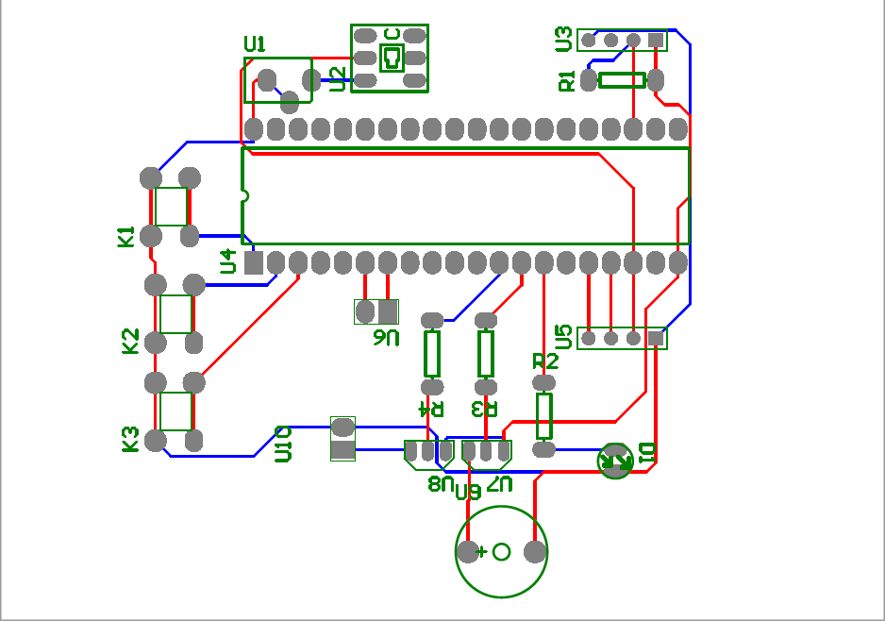

图3.1 STM32电路连接图

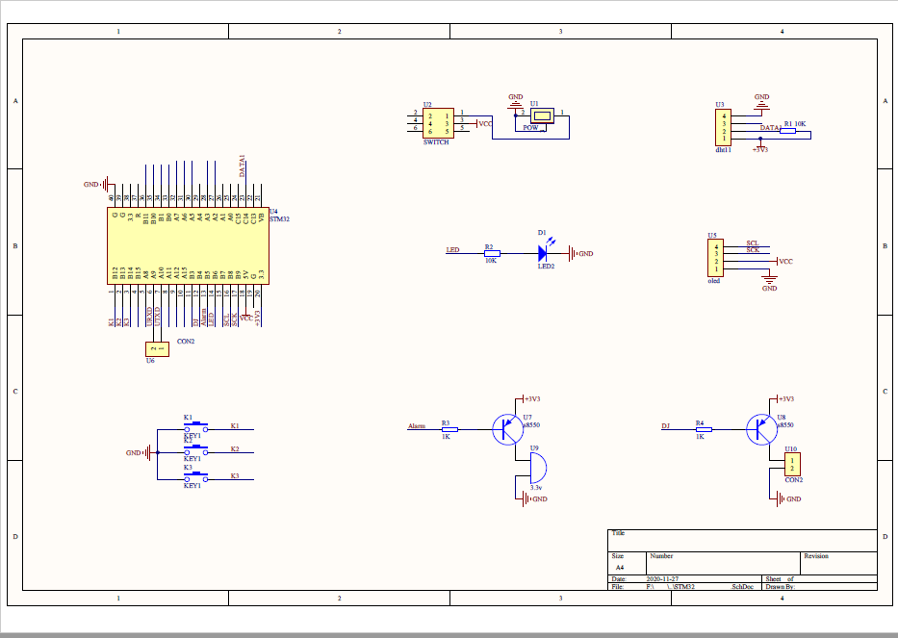

图3.2 STM电路原理图

## 3.2 显示电路设计

OLED显示是不需要背光源的一种显示屏，OLED显示屏可以做到非常的轻薄，对比度与反应速度也是相对比较快。OLED可以发光显示，主要是在电场的作用下，阳极与阴极的电子变化而显现的。阳极在电场的作用下空穴，阴极在电场的作用下产生了电子。当电子在发光层相遇之后产生光线。

本次设计的OLED显示屏幕供电是5V电压，并且这个电压芯片可以直接提供如图3.3和3.4所示，当电压太高会击穿显示损坏器件。电路图如图3.3所示；OLED显示屏幕与单片机的连接分别是连接单片机的SCL（B8），SCK（B9）,VCC,GND引脚。OLED的GND引脚是接在系统的共地端。它利用 I2C传输数据，传输数据利用两根线，一根SCL线，一根SCK线。SCL是时钟线，当SCK电平为高电平时SCL电平从高到低开始传输数据。每八位一个校验，直到传输完成。传输完成的标志是SCL时钟在SCK在高电平的时候从低变为高。OLED显示屏正常的工作电流是在20MA左右，功耗非常的低。

由于OLED显示器购买时厂家已经把初始代码写完成，我们只需调用接口，配置引脚，以及初始化等等工作姐可以使用。如图3.5所示是所有关于OLED的接口，我们只需调用他的接口，并且配置好管脚。我们用I2C传输，I2C传输协议已经写好了在里面，不用担心。

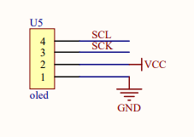

图3.3 OLED显示电路图

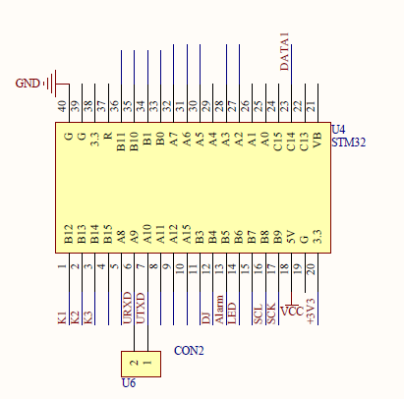

图3.4

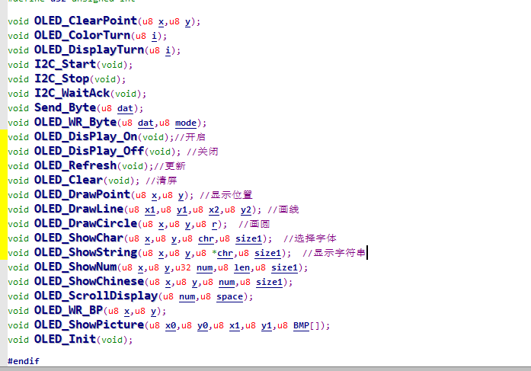

图3.5 OLED代码接口

## 3.3 温湿度采集电路设计

系统选用DHT11传感器进行温湿度采集，DHT11是一款数字式的温度、湿度双集成的传感器，通过读取DHT11的内部寄存区数据来实现温度、湿度的采集。DHT11采用单个数据线实现数据的读取，接口简单采用单根数据线就可以实现单片机与温湿度传感器的连接使用。DHT11测量的数据相对稳定，在外界具有一定的干扰下也是可以得到准确的数据。DHT11采用小塑料方形外壳进行封装，体积小，在外壳上具有镂空设计，提高温度与湿度的采集。温湿度传感器连接芯片的GND和DATA1，以及+3.3V的引脚上。+3.3V提供工作电压，连接一个电阻，作为保护电阻、DATA1,引脚作为数据传输引脚。DHT11温湿度采集电路图如图3.6所示。接口函数如图3.7所示。

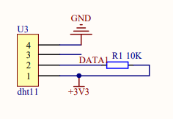

图3.6 DHT11温湿度采集电路图

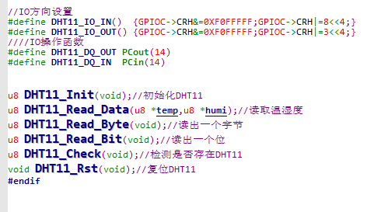

图3.7，DHT11接口函数

## 3.4 报警电路设计

系统采用蜂鸣器作为报警提示，本次设计采用有源蜂鸣器，有源蜂鸣器与无源蜂鸣器的区别在于有源蜂鸣器中有内部的震荡源，当蜂鸣器通电之后就发发出连续的鸣叫声音。采用一个三极管S8550作为开光进行控制蜂鸣器是否发出声音，同时S8550起到电流放大的作用，使蜂鸣器能正常的工作。蜂鸣器报警电路图如图3.4所示。

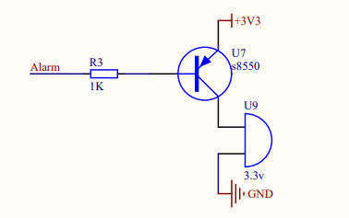

图3.4 蜂鸣器报警电路图

系统除了采用蜂鸣器报警的同时还利用LED灯进行灯光提醒，LED电路图如图3.5所示。

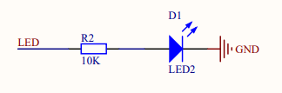

图3.5 LED电路图

但是无论是LED灯还是蜂鸣器，管脚都需要自己设计。LED大致分为三个步骤，设置连接LED的引脚工作，将工作的引脚设置为推挽输出，然后设置他的速率。设置速率的目的是为了控制亮度。蜂鸣器大致也是这个原理。程序如图3.6所示。

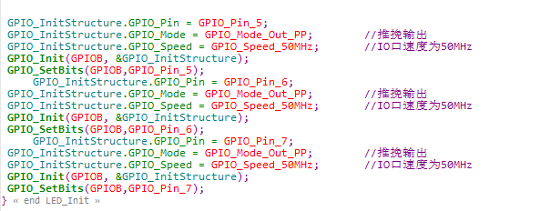

LED GPID引脚设置，图3.6

## 3.5 按键电路设计

按键控制采用清楚是的按键作为检测的输入信号，实质是通过按键的闭合导通实现单片机引脚状态的翻转，按键的一端需要接入系统的GND端实现拉低电平，由于单片机的引脚IO是默认的上拉，所以当没有按键按下的时候单片机的引脚是高电平，当有按键按下的时候单片机会检测到低电平，单片机通过识别这个低电平可以判断按键有动作，然后执行相应的动作。由于是机械按键，在操作的短时间内会有一个抖动，如果不进行处理会存在数据检测错误的情况，为了避免错误干扰，通常在做处理按键的时候会加入少许的防止抖动的延时时间，这个时间一般在10毫秒左右就可以。按键电路的硬件电路如下图3.7所示。

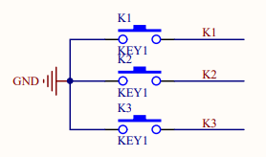

图3.7 按键电路图

## 3.6 串口传输设计

数据传输模块采用的是usb转ttl串口传输，这是由于单片机和电脑PC端的通信电频需要统一。转换之后使用串口发送，电脑端使用串口接收。串行通信按照比特位来发送，需要设定波特率，字符串长度，有无校验位等。电脑端连接串口，使用同样的格式可以接收数据。接收数据之后转换数据格式可以得到数据。代码如图3.8、3.9所示。

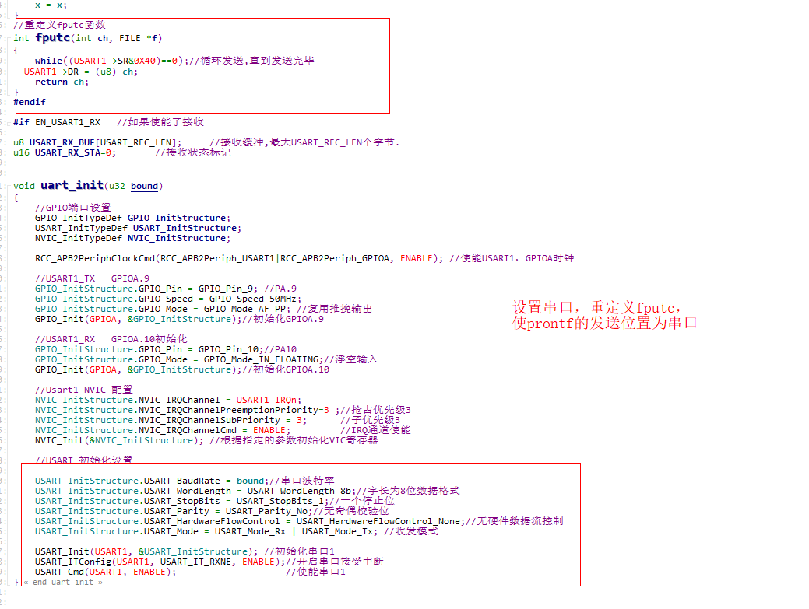

图3.8

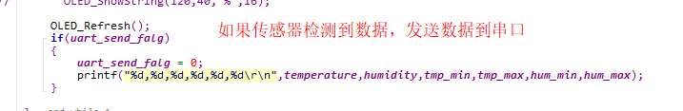

图3.9

# 4 系统软件设计

软件的设计是在硬件完成的基础上进行设计的，分为两部分，一部分为单片机系统，一部分为WinForm系统。

单片机系统根据硬件与单片机的引脚连接来进行程序的设计。采用C语言进行程序的编写，因为C语言是高级语言，所以采用C语言编写的代码会更加的便于理解。程序的编写时根据硬件的接口进行，根据要实现的功能来进行程序编写。程序编写的时候首先进行分模块编写程序，将子程序模块编写完成之后进行整体程序功能的逻辑设计，最后完成设备的整体功能，实现目标功能，完成整体设计。本次程序设计主要采用C语音进行程序的编写。首先需要设计子函数，包括各个设备模块的驱动程序，读取数据程序。最后完成主程序main的设计。根据系统的功能去依次完成系统的各个功能模块的使用，组合成整体的系统功能。通过keil编程软件完成程序的设计，最后编译成功之后输出可执行文件HEX文件，然后通过软件下载到单片机设备中进行整体的测试。

WinForm系统根据单片机系统通过串口发送来的数据设计。数据发送时设置了固定的串口发送。采用C#语言进行程序的编写，由于需要做图形界面和数据接收同时连接数据库，基于C#语言的控件编程很方便，同时C#语言精确，简单，面向对象非常适合开发WinForm图形窗口。根据串口、波特率等接收数据，将数据用曲线显示在窗体中同时将数据存储在数据库中。

**4.1 设计的软件环境**

在程序设计的时候，必须使用单片机的开发软件进行程序代码的编写与编译，单片机只识别编译后的机器码，我们在程序编写时是通过开发工具完成的，这里使用的就是KEIL软件，我们在编程的时候使用的C语言，这是比较高级语言之一，越高级的语言人们理解性就越方便，但是高级语言单片机并不识别，它只认识机器语言，这就需要把高级语言转换为机器语言，而这个转换的过程就需要使用专用的软件把高级语言翻译成单片机识别的机器语言，同时还会检测编写代码是否错误，语法是否错误。KEil的开发环境给人的感觉特别方便，干净整洁的开发环境是KEIL优点之一。因此，程序员使用KEIL来开发一个非常普遍的。许多零件制造商根据实际的KEIL使芯片基本上支持开发。在这里你可以说是最受欢迎的工具之一。

在编写C#时，必须确定单片机发送来的数据格式，采用C/S模式进行代码的编程。在C#部分，使用Visual Studio编程，C#语言基于C/C++是一种高级程序语言，界面简洁，编写方便，非常适合编写WinForm界面。在C#中，需要编写识别串口，从串口中接收数据，同时按照固定格式，将数据提取出来。提取出来的数据一方面用作绘制温湿度变化曲线图，另一方面用作存储在数据库中的数据。当没有串口连接时，可以连接数据库，根据数据库中的数据绘制曲线，查看数据。数据库部分，采用SQLSERVER数据库，界面操作，方便快捷是一种非常安全的数据库。在数据库中建立对应的表格保存数据，将收取的数据存储在对用的表里面，同时C#连接数据库，可以对数据库里面的数据进行提取。在编写单片机时，在编写程序时候需要进行工程文件的重新建立，然后对程序进行C语言代码的编写。

## 4.2 主程序流程设计

### **4.2.1 单片机程序设计**

Main函数是系统的主程序，程序都是从main开头每一条的程序依次执行下去的，通过执行每一条程序的动作实现系统的预期目标，这里的程序编写需要就有逻辑性，知道系统的具体执行流程，按照流程来逐渐的去实现每一个小的目标功能，具体的主程序流程如图4.3所示，主要进行初始化函数，最后在主循环中反复执行程序。主程序代码如图4.4、4.5、4.6、4.7、4.8所示：

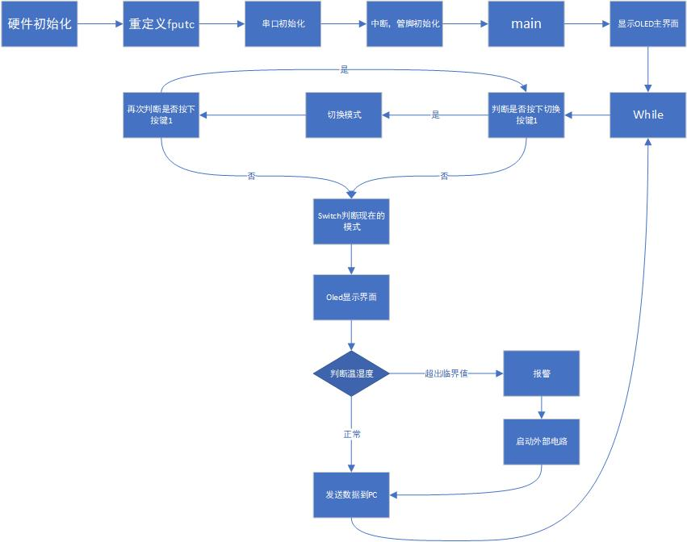

图 4.3 主程序软件流程图

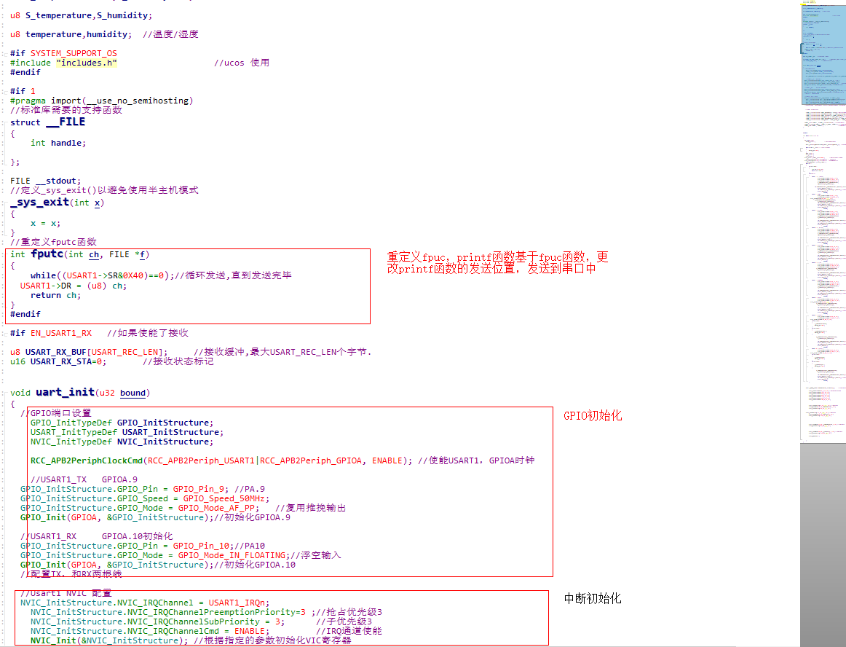

图4.4

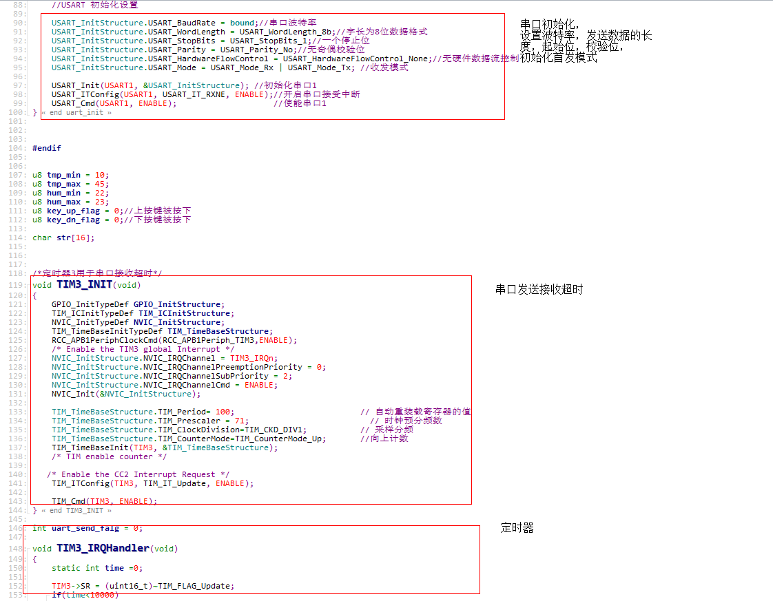

图4.5

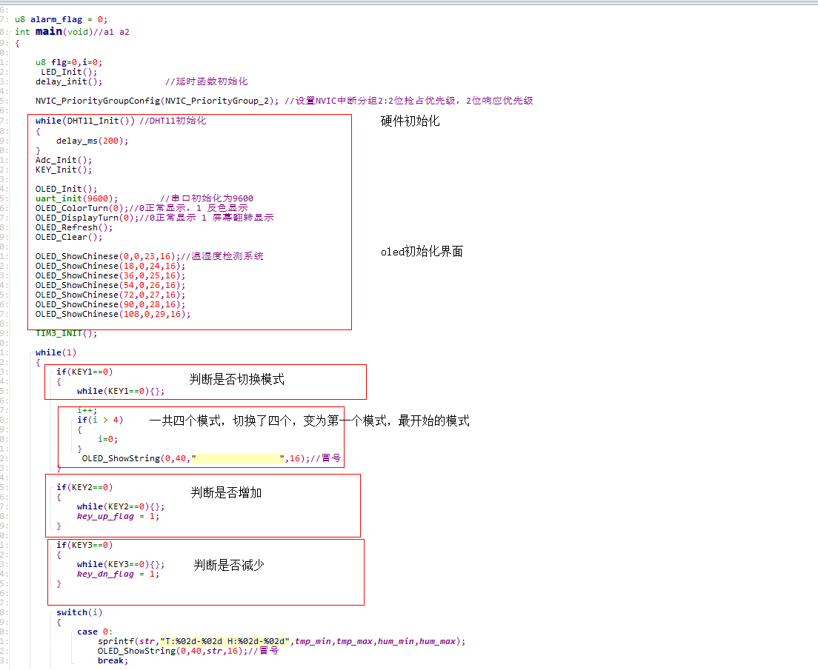

图4.6

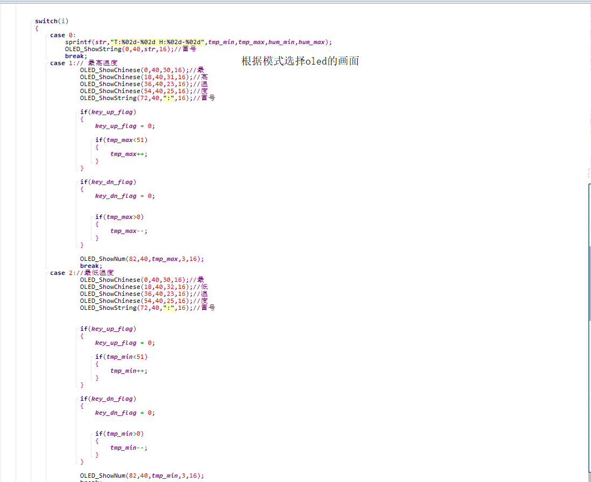

图4.7

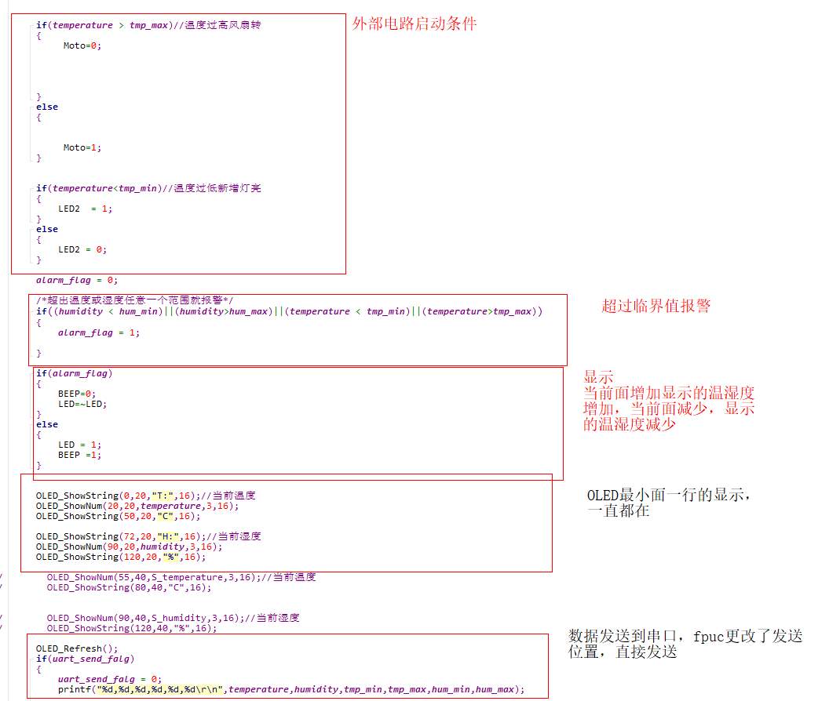

图4.8

### 4.2.2 WinForm程序设计

WinForm程序采用C/S结构，首先用C#连接串口和数据库，用串口接收单片机发送来的数据。得到数据之后，将数据用曲线的方式显示出来，同时判断是否报警，另一方面将数据存入数据库中。当串口没有连接时，可以读取数据库中的数据，根据数据库中的数据进行图像显示。程序流程如图4.9所示。代码如图4.10、4.11、4.12、4.13所示

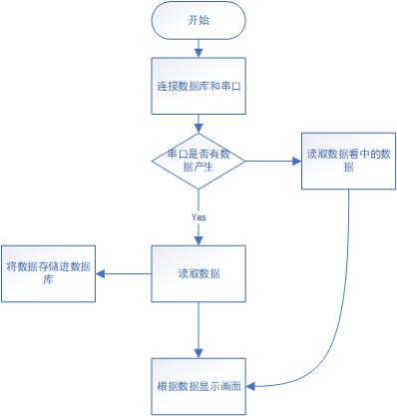

图4.9

4.3 按键程序流程设计

按键流程图如图4.4所示，按键是通过按键按下与平时电平的反向特性来进行IO口的电平翻转变化，单片机识别到这个信号会对信号进行判断，根据按键返回数值去执行相应的动作，主要包括按键的实时检测，按键的动作数值返回与处理。

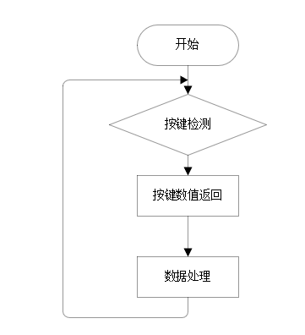

图 4.4 按键流程图

## 4.4 传感器检测流程图设计

温湿度传感器依据外部信息来检测各种状态信息，当外部信息触发DHT11温湿度传感器之后，传感器输出相应的TTL电平信号，单片机检测这个信号来实现各种状态的判断，以便做出快速的响应。程序流程图如图4.5所示。

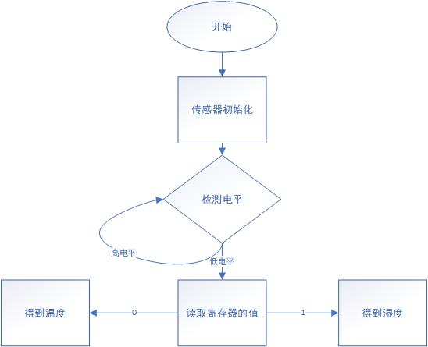

图 4.4 DHT11温度传感器检测流程图

# 5系统的调试与分析

在设计完成硬件的原理设计之后进行硬件设备的焊接，根据原理图进行单片机与应用设备的引脚进行连接，完成整体的设备硬件。完成程序的编写，各个模块的子程序设计，最后根据目标实现的功能完成主函数的编写，就可以进行设备的整体调试。

## 5.1 系统测试步骤

1. 在焊接时需要根据设计的电路图进行焊接，电路图中的器件引脚的分布在原理图中是不能具体表现得，所以在焊接具体的器件时需要器件的数据手册来确定器件引脚的连接方式，这一步非常关键，往往有时候因为焊接错误而烧毁器件，每一个器件都需要确定无误后才能进行焊接，同时在焊接的时候要格外注意不能长时间的焊接，有些器件在高温状态下很容易损坏。

2. 在实物焊接完成后，首先就要观察所有的元器件焊接是否正确，是否有元器件位置焊接错误，确定元器件没有问题后，开始逐一排查各个元器件的引脚，是否有连焊或者漏焊的存在，如果存在用电洛铁重新焊接，完成器件的焊接工作，在这个过程中一定要耐心，要一点一点的对照电路原理图排查，保证焊接的正确性，否则后期在程序调试的时候无法分辨是硬件错误还是程序错误。

3. 使用万用表进行电路测试，第一步要测试电源和地之间是否存在短路的现象，将万用表调节到通断测试档位，将表笔分别放在电源端子和地端子上进行测试，如果万用表鸣响，说明电源短路，必须要将这一故障排除，如果没有鸣响，那就说明电路的电源部分没有问题，接下来对照电路图按照每条电器线测量，直到全部测试完毕，排除短路和漏焊的现象存在。

4. 实物检查完毕后，开始进行上电测试，观察系统的电源是否正确，通过万用表测量供电电压是否符合本次系统的设计，电源没有问题后观察各个元器件模块是否有异常，通过万用表测试每个元器件的电压，确保所有的元器件模块都正常工作。

5. 完成程序的编写，程序在编写的时候采用模块化分步进行，对设计电路板上的元器件模块功能逐一调试，保证每个功能都能调试成功。之后就进行统一的调用，完成系统的设计。

6. 对系统进行测试，测试工作是整个设计的关键环节，他的功能和逻辑都是在测试中进行完善，边测试边修改程序，知道功能全部实现设计要求。

## 5.2 设备硬件测试

设备的硬件测试最有效的方法就是采用万用表进行整体的测试，设备的焊接由于线路的不是特别的清晰，在对照原理图的时候不是很直观，采用万用表进行线路测量。进行测试，首先最先测试的是电源部分，VCC与GND是否短路。测试结果如下5.1所示，

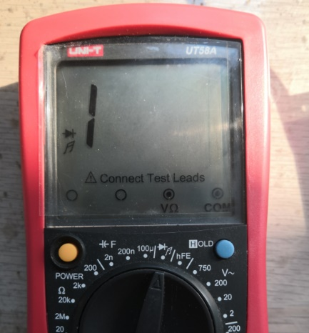

图5.1 VCC与GND测量结果

测量发现VCC与GND焊接正常，证明系统的源没有问题。然后依次进行线路导通的测试，根据原理图进行测试两条线路之间是否是开路，测试如图5.2所示，蜂鸣器鸣叫。

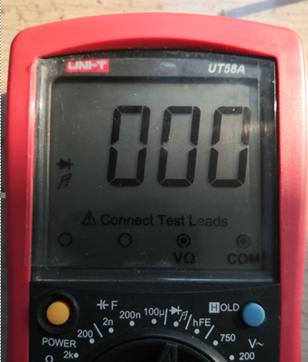

图5.2 连通线测量结果

在检测联通线路时候，发现晶振焊接没有焊接牢固，形成了断路的状态，如图5.3所示；

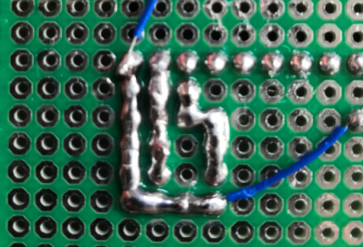

图5.3 晶振开路

改正之后将晶振的焊锡补上系统改正焊接如图5.4所示；

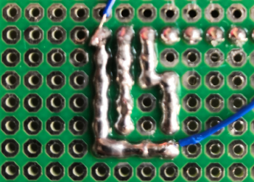

图5.4 问题解决图片

完成系统的整体测试查找，设备整体上电测试结果正常，系统整体测试效果如图5.5所示；

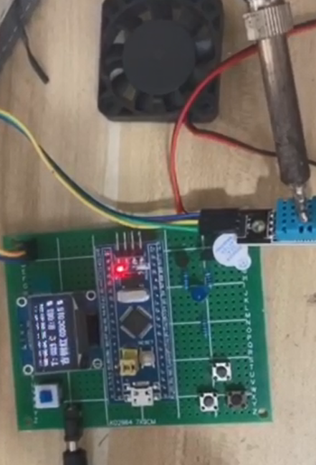

图5.5 设备正常运行图

## 5.3 设备软件测试

当程序与硬件等相应的功能都完事之后就可以导入系统程序，然后对系统进行测试，在测试的过程中，发现系统可以自动检测环境温湿度，并在显示屏上显示实时温度和湿度；当温度或者湿度超过设置范围，蜂鸣器报警，LED灯闪烁；当湿度过高时，风扇开始工作；可以通过按键设置和选择不同茶叶，设置不同茶叶的烘焙温湿度。系统整体测试如下图5-6所示。

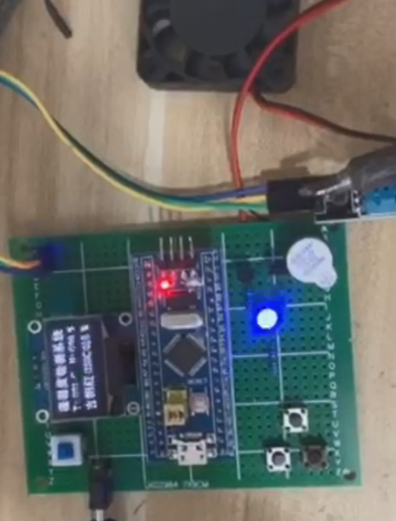

图5-6 系统软件正常工作

# 结 束 语

本文首先分析了在茶叶制作过程中的烘培环节，极大部分都是采用人工烘培。师傅根据茶叶的温度和湿度用经验判断烘培效果。这样会导致不同的茶叶师傅经验不同，制作出来的茶叶品质不同，并且人的经验是有限的，不可能一直保持专注度。茶叶烘培机旁边的温度一般保持80℃，茶叶烘培师在这样的环境中工作，对身体的消耗是极大的，极其需要一款智能化茶叶烘焙系统。系统在开发过程中根据查阅文献以及实际情况分析，确定研究课题，找到研究大方向。再根据实际需求和分析和参考文献来制定研究计划，完善研究工具，确定研究问题以及确定预期效果，在进行研究的过程中根据实际遇到的问题来进行解决问题，查看实际做出的效果来对比需求，根据差异做出改进。

本次设计的设备系统，完成了目标的设计功能，通过本次设计对设备的制作，调试有了一定的体验，梳理了主要的流程步骤。

1.在设备设计初始阶段，要对原理图的设计做到准确无误，对每一个硬件模块都要去深入了解其参数，包括电压，驱动方式，输出的结果。这些资料最有效的方法是直接问导师，进行系统的设计，其次可以去网上与图书馆进行查找，这样的资料不一定全部正确需要自己去验证。

2.在软件设计阶段遇到了显示输出错误的情况，这样会导致系统无法正确的完成，通过查找程序改正了错误，实现正常的运转。在编写程序时候一定要分模块化的进行编写，这样非常有利于查找错误的程序。将程序模块化进行设计后，可以对每一个模块分步进行调试测试，方便观察输出结果，更加有利于整体系统的完成。

3.在系统完成之出，系统会有很多不足之处，这个时候只能进行设备的反复调试，在整体的程序中添砖加瓦进行整体的完善，对逻辑的重新编写，对逻辑的限制执行，通过这种手段最后完成一个比较满意的设备。

本次系统设计基本上完成了需求中的功能，实现了实现对茶叶温度、湿度的自动检测通过串口进行数据的发送。根据检测结果实现自动处理：温度过高产生报警处理，湿度过低（茶叶已经干燥）控制外部电路，实现茶叶的自动释放功能。同时设计不同的茶叶类型提供给操作者使用，并且可以让操作者自己设置临界温度湿度的值。

# 参考文献

[1]孙宏凯,杨旭,刘锐.基于STM32的嵌入式技术在生活中的实际应用与发展[J].湖北农机化,2020(05):85.

[2] 靳尧凯,戴贻康,焦运良.基于ZigBee的温湿度监测系统设计[J].网络安全技术，2020（07）

[3] OLED屏用刚挠结合印制板制作工艺研究[J]. 陈亮,杨凌云,高明. 印制电路信息. 2021(04)

[3] 单片机常用接口通信技术[J] 任毅.电子技术与软件工程 . 2018 (09)

[4］全国大学生电子设计竞赛组委.第五届全国大学生电子设计竞赛获奖作品选编（2001）［M］.北京：北京理工大学出版社，2003

[5] 张茂青,吴坚,胡继康等.AVR单片机在新型干手机中的应用[J].江苏电器,2017（03）：27-29,38

[6] 张杨.基于单片机的消毒烘干机的设计[J].现代电子技术,2017(01):143-145,42.

[7] Tomas C.Bartee. Computer　Architecture and Logic Design. McGraw-Hill Inc.2016:12-23,32.

[8] 王卫东, 模拟电子电路基础[M]. 西安: 西安电子科技大学出版社, 2017:34-52.

[10] 阎石，数字电子技术基础（第五版）[M]. 高等教育出版社，2016:236-253..

[11] 何立民．单片机高级教程[M]．北京：北京航空航天大学出版社．2016：51-59．

[12] 刘筱明．电脑电热水器继电器非正常状态下的保护措施[D]．顺德万电器有限公司. 2016:23-34.

[13] 李建事．陈刚. 家用电器单片机控制系统的制作与检修[M]. 上海：上海交通大学出版社．1998：22-30．

[14] 杨宁. 单片机与控制技术［Ｍ］. 北京：北京航空航天大学出版社．2005：33-36．

[15] D. Tomè,F. Monti,L. Baroffio,L. Bondi,M. Tagliasacchi,S. Tubaro. Deep Convolutional Neural Networks for pedestrian detection[J]. Signal Processing: Image Communication,2016,47